1.(∀xFx) V (∃xGx) önermesinin geçerliliğini ç.ç ile denetleyiniz.
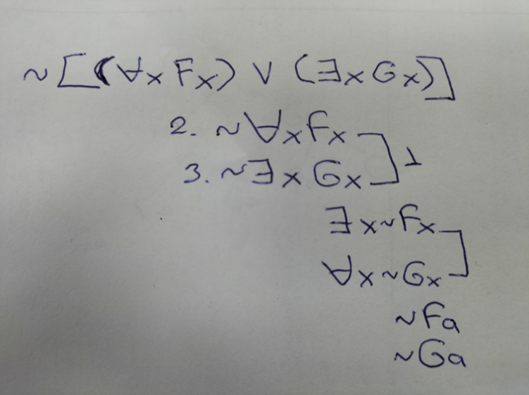

2. (Fa ⇒ Ga) önermesinin geçerli olup olmadığını ç.ç ile denetleyiniz.
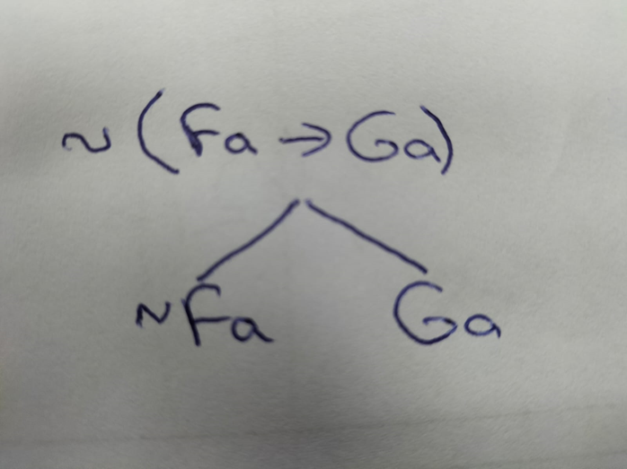

3.(∃x Fx) Λ (∃x Gx) önermesinin tutarlılığını ç.ç ile denetleyiniz.
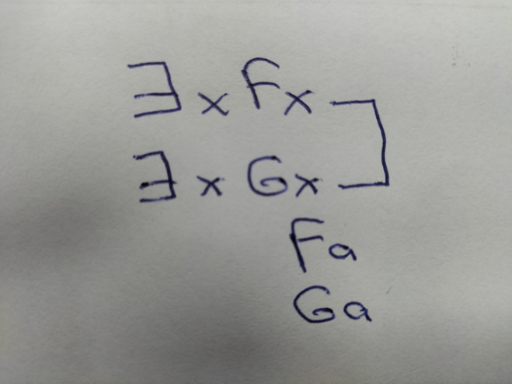
4. (∀xFx) ⇒ (∃xFx) önermesinin tutarlılığını ç.ç ile denetleyiniz.
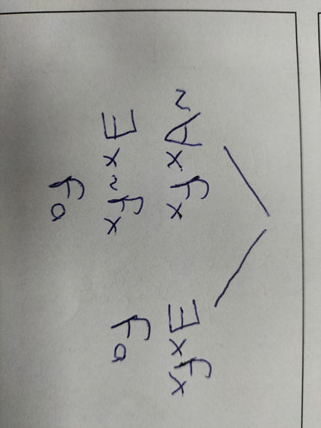

5. (Fa Λ Ga), (Fa V Ga) önermelerinin eşdeğerliliğini ç.ç ile denetleyiniz.
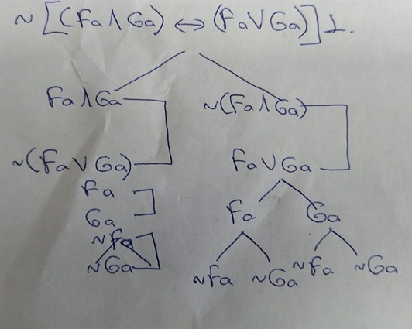
NOT: 1. ve 2. soruların doğru ve tam cevabı 15 şer puan,
3. ve 4. soruların doğru ve tam cevabı 15 şer puan,
5. sorunun doğru ve tam cevabı 40 puandır.
Sınav süresi 40 dakikadır. Başarılar.

…………………… Felsefe Grubu Öğretmeni
www.felsefeogretmeni.com

